北京大学关于在华举办国际会议的规定（试行）

为进一步加强我校在华举办国际会议的管理，促进国际会议管理工作的规范化和程序化，提高举办国际会议的质量和效益，根据教育部国际司印发的《在华举办国际会议管理工作手册》，结合我校实际情况，制订本规定。

本规定适用于我校各院、系、所、中心主办、承办、协办的与会者来自两个及两个以上国家和地区（不含港、澳、台地区）的会议、论坛和研讨会等。

**一、举办国际会议的管理原则**

1、举办国际学术会议应有利于促进我国教育、科研事业的发展，有利于提高我校的学术水平、学术声誉和国际竞争力；

2、举办国际会议应顺应我国社会经济发展的需要，坚持会议目标明确，主题鲜明；

3、举办国际会议应坚持厉行节约、讲求实效，合理制定会议预算，严格控制经费开支。根据会议主题合理控制会期、会议规模和会议规格；

4、举办国际会议的相关要求：

①原则上不得跨地区举办国际会议；

②举办国际会议的会期和地点应避免与国家举办的重大国际性活动（如奥运会、世博会等）冲突；

③一般不邀请外国政要、前政要及外国驻华使（领）馆人员参加国际会议；

④举办大型和敏感的国际会议应做好突发事件的应急预案，确保会议顺利进行。

**二、举办国际会议的申报审批制度**

1、举办国际会议应严格执行相关申报审批制度。我校采取校内三级审批、归口管理的办法；

2、各院系如计划举办国际学术会议，应先填写《北京大学举办国际学术会议申报表》，由本院系主管外事的院长签字审批后，分别上交社科部/科研部会签；经国际合作部审核，交由校领导签字审批后上报教育部；

**三、举办国际会议的申报审批程序**

1、应于对外宣告举办国际会议的前一年9月底前提交 《20 年度举办（含申办、承办、合办等）国际会议计划表》（见附件一），预报下一年度拟申办和举办的国际会议；

2、对于一般性国际会议，须在对外宣告举办前3个月提交《北京大学举办国际学术会议申报表》（见附件二）及其他有关材料；

3、会议经教育部审批同意，待批文送达后，由主办方提交《在华举办国际学术会议邀请外国人来华名单汇表》（见附件三）和《被授权单位邀请函》（见附件四），国际合作部协助办理参会人员的来华手续；

4、主办单位需在会议结束后两个月内将会议总结（附件五），连同会议论文集、照片、录音录像等资料一并报送国际合作部。

二〇〇七年订立

二〇一一年修订

附件：

附件一：《北京大学举办国际学术会议申报表》

附件二：《20 年度举办（含申办、承办、合办等）国际会议计划表》

附件三：《在华举办国际学术会议邀请外国人来华名单汇表》

附件四：《被授权单位邀请函》

**附件一：**

**北京大学举办国际学术会议申报表**

会议批件号北大外（20）号

|  |  |  |  |  |  |
| --- | --- | --- | --- | --- | --- |
| 会议名称 | |  | | | |
| 举办日期 | |  | | | |
| 主办单位 | |  | | 会议地点 |  |
| 会议规模：人  其中：中方： 人（含台湾地区： 人）  外方： 人（国别： ）  是否邀请中、外重要嘉宾（ ），如有请另附页。 | | | | | |
| 会议议题（应包括：会议背景、学术意义、讨论形式）  ( 可另页打印 ) | | | | | |
| 经费来源： | | | | | |
| 会议责任人：  联系电话：  年月日 | | | 本单位经办人：  联系电话：  E-mail： | | |
| 主办单位意见：  保密负责人签名：  负责人签名：  （单位盖章）年月日 | | | | | |
| **以下由审批单位填写** | | | | | |
| 审  批  意  见 | 相关业务主管部门会签：  签发人：  年月日 | | | | |
| 国际合作部：  签发人：  年月日 | | | | |
| 学校领导：  签发人：  年月日 | | | | |



**附件三：**

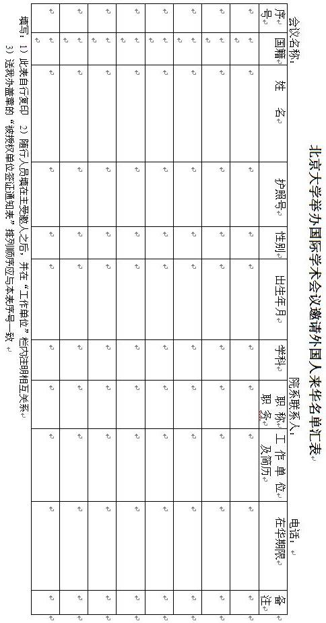

**附件四：**

被授权单位邀请函

Invitation Letter of Duly Authorized Unit

编号/ No.：

此函仅限申请人前往中华人民共和国驻大使馆（总领馆/领事馆/处）

或中华人民共和国外交部驻特别行政区特派员公署申请签证时使用。

Please apply forthwith for visa at the Embassy (Consulate General/Consulate/Office) of the P.R.China

or in the Commissioner’s Office of the Foreign Ministry of the P.R.China

in SAR with this letter.

|  |  |  |  |
| --- | --- | --- | --- |
| 被授权单位名称 北京大学  Name of Duly Authorized Unit | | | |
| 被邀请人情况  Information of the Invited  外文姓名 性别 出生日期 国籍 护照号码  Full Name Sex Date of Birth Nationality Passport No.  1  2  3  4  5 | | | |
| 申请签证有效期  Validity of Visa Intended to Apply | | 拟入境次数  Number of Entries | 最长停留天数  Longest Stay |
| 拟入境日期  Date of First Entry | | 访问地点 北京  Places to Visit | 事由 国际会议  Purpose of Visit |
| 联系人  Contact Person | 被授权单位盖章及负责人签署  Seal and Signature  年 月 日  Year Month Day | | |
| 电话  Tel. |
| 传真  Fax |
| 邮箱 |

注：本函限五人使用。不足五人的空白部分，请对角划一斜线。超过五人另行出函。

Notes: This letter is for 5 people at most. Please cross a diagonal in the blank space if there are less than 5 people. For more than 5 people, please issue another one.

附件五：

**在华举办国际会议总结表**

**学校/单位名称： 公章：**

|  |  |  |  |
| --- | --- | --- | --- |
| 会议名称 |  | | |
| 批准文号 | 教外司际〔 〕 号 / 教外司际便〔 〕 号 | | |
| 举办日期 | 年 月 日 — 日 | 会议地点 |  |
| 会议规模 | 国内代表： 人（其中，香港：人，澳门： 人，台湾： 人）；  国外代表： 人 | | |
| 请简要描述会议概况（字数请控制在500字以内，确有需要可加行）： | | | |
| 请阐述会议取得的重要成果（字数请控制在800字以内，确有需要可加行）： | | | |
| 请阐述会议产生的实际影响和未来趋势（字数请控制在400字以内，确有需要可加行）： | | | |

**联系人： 电话： /**